NOME DO ALUNO

TÍTULO DO TRABALHO: subtÍTULO (se houver)

NOME DO ALUNO

TÍTULO DO TRABALHO: subtÍTULO (se houver)

Trabalho de Conclusão de Curso apresentado ao curso de Fisioterapia do Instituto Municipal de Ensino Superior de Assis – IMESA e a Fundação Educacional do Município de Assis – FEMA, como exigência à obtenção do Certificado de Conclusão.

Aluno(a): (Inserir nome do aluno)
Orientador(a):
Coorientador(a): (caso houver)

FICHA CATALOGRÁFICA

Para a confecção da FICHA CATALOGRÁFICA, o aluno deverá consultar a bibliotecária da Instituição para auxilio e para identificar o código CDD de acordo com o assunto pesquisado.

Exemplo:

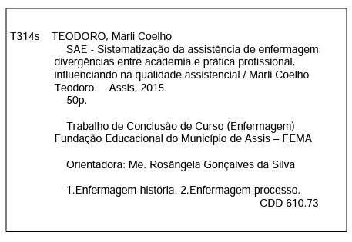

DEDICATÓRIA (opcional)

Este trabalho é dedicado à...

AGRADECIMENTOS (opcional)

Elemento a ser utilizado para agradecer à(s) pessoa(s) e/ou instituição(ões) que tenha(m) contribuído de maneira relevante para a elaboração do trabalho.

EPÍGRAFE (opcional)

Folha na qual se apresenta uma citação, seguida de indicação de autoria, relacionada com a matéria tratada no corpo do trabalho.

Exemplo:

O que sabemos é uma gota.
O que ignoramos é um oceano.

Isaac Newton
(1643-1727)

Resumo

Introdução: Texto. Objetivo: Texto. Metodologia: Trata-se de estudo (quantitativo, qualitativo, misto), tipo de estudo (descritivo, exploratório, explicativo, coorte, transversal, caso controle, analítico, reflexivo, histórico, bibliográfico, bibliográfico analítico, documental, metodológico, levantamento, experimental, quase-experimental, ex-post-facto, estudo de caso, pesquisa-ação, pesquisa-participante, dentre outras) população/amostra, instrumento de coleta, análise dos dados, apresentação dos resultados. Resultados e discussão: inserir texto. Conclusão: inserir texto.

*Resumo deve ficar entre 300 e 400 palavras.

Palavras-chave: Texto.
*Informar de 3 a 5 palavras-chave, conforme o DeCS (decs.bvs.br)

ABSTRACT

Tópico que contém os mesmos componentes do resumo, porém redigidos em inglês.

LISTA DE ILUSTRAÇÕES

Os itens que compõem a lista de ilustrações devem ser designados por seu nome específico, acompanhados do respectivo número da página. Deve-se elaborar uma lista única, composta pelo termo “Figura”, seguida de seu número de sequência de ocorrência no texto em algarismos arábicos, sem levar em consideração as numerações dos capítulos, seções e/ou subseções. Veja o modelo a seguir com a respectiva formatação:

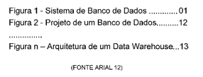

LISTA DE TABELAS (opcional)

Os itens que compõem a lista de tabelas devem ser designados por seu nome específico, acompanhados do respectivo número da página. Deve se elaborar uma lista única, sempre identificada por “Tabela”, seguida de seu número de sequência de ocorrência no texto em algarismos arábicos, sem levar em consideração as numerações dos capítulos, seções e/ou subseções. O modelo a seguir define a formatação:

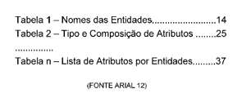

LISTA DE ABREVIATURAS E SIGLAS (opcional)

Trata-se de uma relação alfabética das abreviaturas e siglas utilizadas no trabalho, seguidas das palavras ou expressões correspondentes grafadas por extenso. Observe o modelo a seguir:

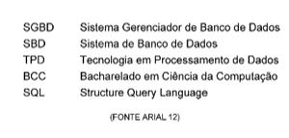

LISTA DE SÍMBOLOS (opcional)

Elemento que consiste na relação de símbolos utilizados no trabalho, com o respectivo significado. Recomenda-se, caso necessário, observar as indicações da ABNT e de órgãos normativos ou científicos de competência da área. O modelo a seguir define a formatação:

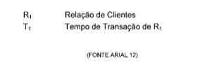

Sumário
1. Introdução 13
2. OBJETIVOS 14
3. METODOLOGIA 15
4. RESULTADOS 16
5. Discussão 17
6. CONCLUSÃO 18
7. REFERêNCIAS 19
8. APÊNDICES 20
9. ANEXOS 21

Introdução
.

OBJETIVOS

METODOLOGIA

RESULTADOS

Discussão

CONCLUSÃO

REFERêNCIAS
Texto: Seguir as normatizações da ABNT.

APÊNDICES
Documentos elaborados pelo autor.

ANEXOS
Documentos NÃO elaborados pelo autor.

